LOCALITO
Diagramas UML
Casos de uso, clases, componentes y secuencia

Proyecto | Localito — PWA SaaS para comercios de barrio
Programa | Ingeniería en Informática · Capstone 2026
Metodología | Scrum · Gestión activa en Trello
Corte documental | 03 de octubre de 2026
Criterio de evaluación | 12 · Diagramas UML

Equipo Scrum
Alexander Patiño — Product Owner
Samuel Solís — Scrum Master
Camilo González — Developer

Control documental
Campo | Valor
Versión | 2.0
Fecha | 03-10-2026
Estado | Vigente
Metodología | Scrum
Herramienta de gestión | Trello
Fuente principal | docs/03_requisitos_diseno/UML/

1. Diagrama de casos de uso
Resume las principales interacciones de Dueño, Vendedor y Administrador de plataforma con Localito.
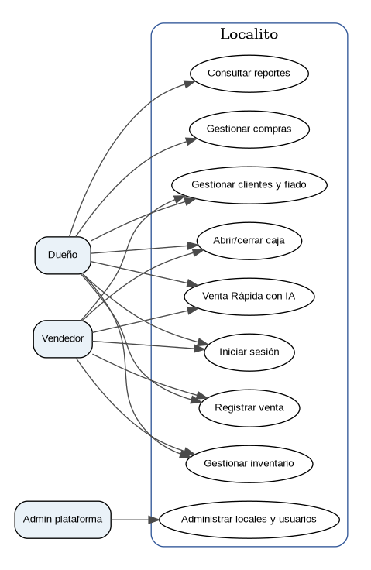
Fuente PlantUML: docs/03_requisitos_diseno/UML/Casos-de-Uso.puml

2. Diagrama de clases / dominio
Representa las entidades de dominio y relaciones cardinales principales.
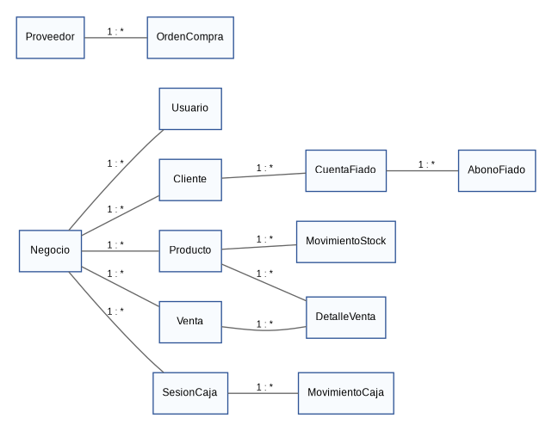
Fuente PlantUML: docs/03_requisitos_diseno/UML/Diagrama-Clases.puml

3. Diagrama de componentes
Muestra frontend PWA, API, persistencia, servicios de IA y despliegue.
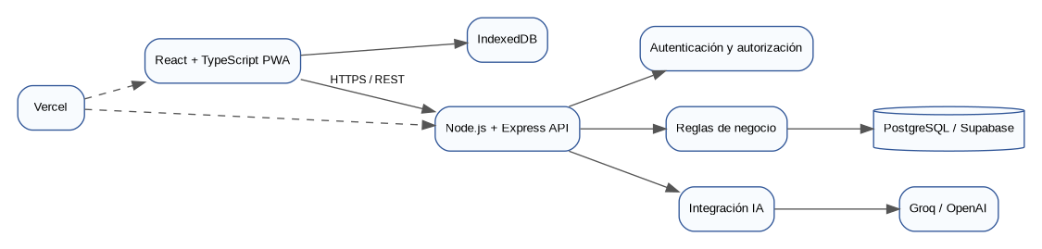
Fuente PlantUML: docs/03_requisitos_diseno/UML/Diagrama-Componentes.puml

4. Diagrama de secuencia — venta
Describe el flujo de confirmación de una venta desde la PWA hasta PostgreSQL.
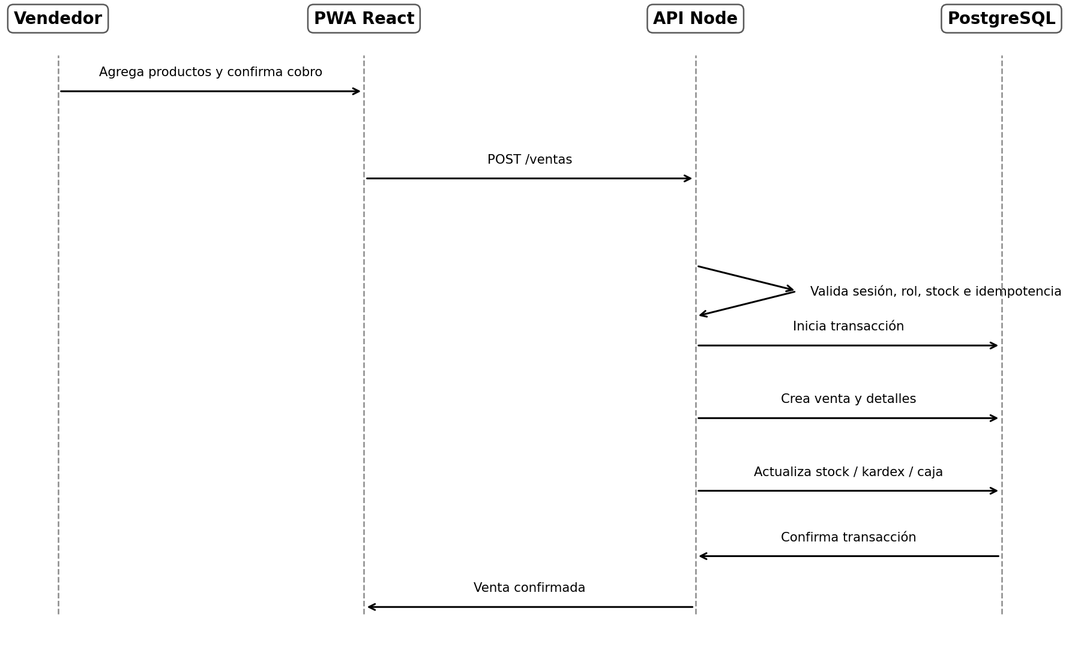
Fuente PlantUML: docs/03_requisitos_diseno/UML/Diagrama-Secuencia-Venta.puml

5. Criterio de consistencia
Los diagramas son representaciones de apoyo. Ante cualquier diferencia de detalle, prevalecen el código, db/schema.sql y la documentación de estado actual.

